МІНІСТЕРСТВО ОСВІТИ І НАУКИ УКРАЇНИ

Національний аерокосмічний університет ім. М.Є. Жуковського “ХАІ”

Кафедра 603

Лабораторна робота № 3

з дисципліни «Реінжиніринг програмного забезпечення»

Розробка WEB-додатків з використанням AngularJS.

ХАІ.603.657ІПЗ.15О.05010302.116301.ІПЗ

Виконав студент: гр. 657ІПЗ Апанасенко Ю.В.

__________________ (№ групи) (П.І.Б)

(підпис, дата)

Перевірив: доц., Розсоха С.В.

(наукова ступінь, вчене звання, П.І.Б)

_____________________________________

(бал, підпис, дата)

2015

Цель: изучение средств методов WEB-приложений с использованием AngularJS реймворка.

**Постановка задачи**

Разработать WEB-приложение “Заметки”. Для реализации приложения использовать фремворк AngularJS.

Приложение должно выполнять следующие функции:

1. Добавление заметок.
2. Удаление заметок.
3. Пометка заметки как выполненной.
4. Отображение заметок по критериям:
5. выполненные заметки
6. не выполненные заметки
7. все заметки

**Ход работы**

Разработка выполнялась в NotePad++ с использованием AngularJS. Для реализации функционала приложения был разработан TodoListController. Он содержит следующие методы:

Листинги файлов приложения приведены ниже.

Листинг файла todo.js

/**

* Created by eugene on 12/6/15.

*/

angular.module('todoApp', [])

.controller('TodoListController', function() {

var todoList = this;

todoList.todos = [

{text:'Start doing labs', done:false}];

todoList.addTodo = function() {

todoList.todos.push({text:todoList.todoText, done:false});

todoList.todoText = '';

};

todoList.remaining = function() {

var count = 0;

angular.forEach(todoList.todos, function(todo) {

count += todo.done ? 0 : 1;

});

return count;

};

todoList.archive = function() {

var oldTodos = todoList.todos;

todoList.todos = [];

angular.forEach(oldTodos, function(todo) {

if (!todo.done) todoList.todos.push(todo);

});

};

});

Листинг файла todo.css

.done-true {

text-decoration: line-through;

color: grey;

}

Листинг файла lb3.html

<!doctype html>

<html ng-app="todoApp">

<head>

<script src="https://ajax.googleapis.com/ajax/libs/angularjs/1.4.8/angular.min.js"></script>

<script src="todo.js"></script>

<link rel="stylesheet" href="todo.css">

</head>

<body>

<h2>Todo</h2>

<div ng-controller="TodoListController as todoList">

<span>{{todoList.remaining()}} of {{todoList.todos.length}} remaining</span>

[ <a href="" ng-click="todoList.archive()">Clear done</a> ]

<ul class="unstyled">

<li ng-repeat="todo in todoList.todos">

<input type="checkbox" ng-model="todo.done">

<span class="done-{{todo.done}}">{{todo.text}}</span>

</li>

</ul>

<form ng-submit="todoList.addTodo()">

<input type="text" ng-model="todoList.todoText" size="30"

placeholder="add new todo here">

<input class="btn-primary" type="submit" value="add">

</form>

</div>

</body>

</html>

Результат работы приложения представлен на рисунке 1.

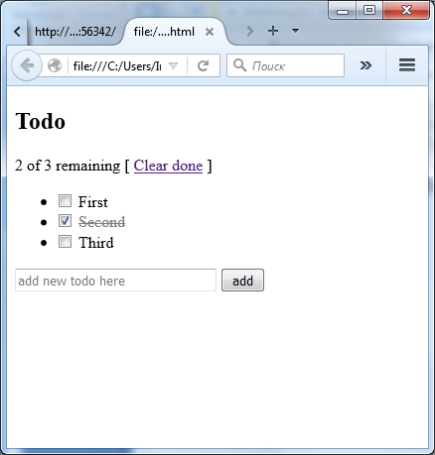

Рисунок 1 - Результат работы приложения.

Вывод: в ходе выполнения лабораторной работы с использованием AngularJS было разработано web-приложение заметки.